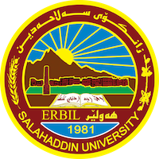
Academic Curriculum Vitae

Personal Information: 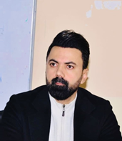

Full Name: Dr Shvan Ismail Hamad
Academic Title: Lecturer
Email: (university email): shvan.hamad@su.edu.krd
Mobile: 07504464350

Education:
- PhD in Sociology: Urban Sociology
- Masters: Sociology
- Undergraduate: Sociology

Employment:
- University of Salahadin/ College of Arts/ Sociology Department

Qualifications
- PhD in Sociology: Urban Sociology
- Masters: Sociology
- Undergraduate: Sociology

Teaching experience:
- Theories of Sociology/ Postgraduate
- Collective Behaviour / Undergraduate
- Knowledge/ Undergraduate

Research and publications
1- دور القيم الاجتماعية في ابعاد جماليات العمارات السكنية واثرها في مسيرة التطور الحضري في اربيل (2018).
2- تركيبة جماليات العمارات السكنية وموقعها في سياق القيم الاجتماعية ذات الابعاد الحضرية اربيل انموذجا(2019)
3- دور الازمة الاقتصادية في تراخي فعالية بناء العمارات السكنية وجماليتها ضمن القم الاجتماعية المعمول بها في المجتمع، اربيل انموذجا (2019).
4. التحديث العمراني وعلاقته ببعض المتغيرات الاجتماعية (2021)
5. دور الدين في التنمية المجتمع الحضري (2022)
6. الخدمات الاجتماعية لدى المختصين وفاعليتها الايجابية في المجتمع المحلي (2022)
7. دور الاخصائي الاجتماعي في تنمية المجتمع المحلي- دراسة ميدانية في مؤسسات الخدمة الاجتماعية (2022)

Conferences and courses attended
- SPARC “ Student Project and Research Challenge” November 2022

Funding and academic awards

Professional memberships
- Head of Quality Assurance of College of ARTs/ Salahadin University
- Member of Students Ideas Conference 2022- 2023

Professional Social Network Accounts:

- Research Gate: https://www.researchgate.net/signup.SignUpPublications.html
- Google Schooler: https://scholar.google.com/
- Facebook: https://www.facebook.com/lashvan.ismail
- LinkedIn: https://www.linkedin.com/onboarding/start/people-you-may-know/new/

